Задание подготовлено в рамках проекта АНО «Лаборатория модернизации образовательных ресурсов» «Кадровый и учебно-методический ресурс формирования общих компетенций обучающихся по программам СПО», который реализуется с использованием гранта Президента Российской Федерации на развитие гражданского общества, предоставленного Фондом президентских грантов.
Назначение задания
МДК 01.01. Технологический процесс по обработке заготовок
Тема 1.6. Оборудование, инструмент и технологические приспособления, применяемые для изготовления деталей

Разработчики
Кадацкая Розалия Бариевна, ГБПОУ «СТАПМ им. Д.И. Козлова».
Перелыгина Екатерина Александровна, АНО «Лаборатория модернизации образовательных ресурсов».

Комментарии
КОЗ выполняется в рамках самостоятельной работы обучающихся на занятии перед выполнением практической работы.
Послу выполнения КОЗ проводится обсуждение результатов выполнения операции по оценке продукта, а также функции приемочного коонтроля.

Вам необходимо спланировать приемочный контроль обработки детали «Прокладка».
Прочитайте текст «Виды технического контроля». Изучите чертеж и технологическую документацию – технологический процесс обработки детали «Прокладка», осуществляемый в цехе металлообработки.
Спланируйте приемочный контроль детали «Прокладка» по заданным критериям. Заполните таблицу.

Критерии контроля | Контролируемые параметры
контроль отклонений размеров
контроль отклонений формы
контроль отклонений расположения поверхностей
контроль отклонений шероховатости

Виды технического контроля
Виды технического контроля качества продукции Нарушение требований, предъявленных к качеству изготовляемой продукции, приводит к увеличению издержек производства и потребления. Поэтому своевременное предупреждение возможного нарушения требований к качеству является обязательной предпосылкой обеспечения заданного уровня качества продукции при минимальных затратах на ее производство. Эта задача решается на предприятиях с помощью технического контроля.
Техническим контролем называется проверка соблюдения технических требований, предъявляемых к качеству продукции на всех стадиях ее изготовления, а также производственных условий и факторов, обеспечивающих требуемое качество. Объектами технического контроля являются материалы и полуфабрикаты, поступающие на предприятие со стороны, продукция предприятия как в готовом виде, так и на всех стадиях ее производства, технологические процессы, орудия труда, технологическая дисциплина и общая культура производства.
Технический контроль призван обеспечивать выпуск продукции, соответствующей требованиям конструкторско-технологической документации, способствовать изготовлению продукции с наименьшими затратами времени и средств, предоставлять исходные данные и материалы, которые могут быть использованы в целях разработки мероприятий по повышению качества продукции и сокращению издержек.
По этапам производственного процесса различают следующие виды контроля:
- входной контроль, осуществляемый перед началом обработки с целью предупреждения дефектов и брака, обусловленного недоброкачественностью поступающих материалов, полуфабрикатов и своевременного изъятия дефектных заготовок и изделий из производства;
- операционный контроль, проводимый в процессе обработки изделий с целью проверки качества выполнения операций, своевременного выявления и изъятия брака, устранения дефектов. Возможен после каждой операции либо после группы операций в зависимости от требуемого качества изделий и характера технологического процесса. Этот контроль осуществляет исполнитель операции (рабочий, бригадир, испытатель) контролер, мастер ОТК (БЦК). В некоторых случаях операционный контроль может выполнять представитель заказчика;
- приемочный контроль, выполняемый по окончании процесса изготовления изделий, деталей, сборочных единиц с целью определения соответствия качества требованиям, установленным в нормативно-технической документации. Контролируются также упаковка, комплектность и др. Этому контролю подвергается вся продукция, законченная обработкой в данном цехе перед поступлением ее в следующий цех или непосредственно на склад. Приемочный контроль предупреждает отправку недоброкачественной продукции потребителю. Он выполняется контролером, мастером ОТК, а в некоторых случаях – представителем заказчика. В зависимости от вида продукции при этом контроле возможно проведение соответствующих испытаний.
По полноте охвата изготовленной продукции контролем выделяют:
- сплошной контроль – проверка каждого изделия в изготовленной партии. Обычно такой контроль бывает необходим при разнородности исходных материалов и заготовок и при неустойчивости технологического процесса. Сплошной контроль часто осуществляется после операций, имеющих решающее значение для качества готовых изделий, однородность которых в производстве недостаточно обеспечена, при проверке наиболее дорогих изделий; - выборочный контроль, при котором контролируется лишь часть изготовленных изделий. Применяется при больших количествах одинаковых изделий и при устойчивом технологическом процессе. Выборочный контроль существенно снижает трудоемкость контроля при устойчивом технологическом процессе, при неустойчивом же процессе выборочный контроль будет приводить к выводу о необходимой сплошной сортировке засоренной браком партии продукции. По степени связи с объектами контроля во времени различают:
- летучий контроль, выполняемый непосредственно на месте изготовления, ремонта, хранения продукции в случайные неопределенные моменты времени (внезапно) с целью своевременного выявления нарушения технических требований и дефектов продукции, а также предупреждения подобных нарушений. Его осуществляют только выборочно для малосистемных изделий и процессов; - непрерывный контроль для проверки технологических процессов в случаях их нестабильности и необходимости постоянного обеспечения определенных количественных характеристик. Осуществляется, как правило, автоматическими и полуавтоматическими средствами контроля;
- периодический контроль, применяемый для проверки качества изделий и технологических процессов при установившемся производстве и стабильных технологических процессах.
По используемым средствам контроля различают:
- измерительный контроль, применяемый для оценки значений контрольных параметров изделия: по точному значению (используются инструменты и приборы шкальные, стрелочные и т.п.) и по допустимому диапазону значений параметра (применяются шаблоны, калибры и т.п.);
- регистрационный контроль, осуществляемый для оценки объекта контроля на основании результатов подсчета (регистрация определенных качественных признаков, событий, изделий);
- контроль по контрольному образцу – сравнение признаков контролируемого изделия с признаками контролируемого образца. Применяют при оценке контролируемых характеристик и параметров изделия, когда их измерение невозможно или экономически нецелесообразно;
- органолептический контроль, осуществляемый посредством только органов чувств без определения численных значений контролируемого объекта;
- визуальный контроль – вариант органолептического, осуществляется только органами зрения (глазной контроль).
Особый вид контроля – контроль инспекционный, который представляет собой повторную проверку продукции, уже принятой ОТК, или проверку соблюдения правил выполнения контроля. Такой контроль выполняется специальной комиссией, он может быть осуществлен в каждом цехе по распоряжению начальника ОТК завода. Инспекционный контроль дисциплинирует персонал, побуждает его внимательно относиться к своим обязанностям. Совокупность видов, средств контроля, методов выполнения контрольных операций и исполнителей, взаимодействующих с объектом контроля, составляет систему контроля.

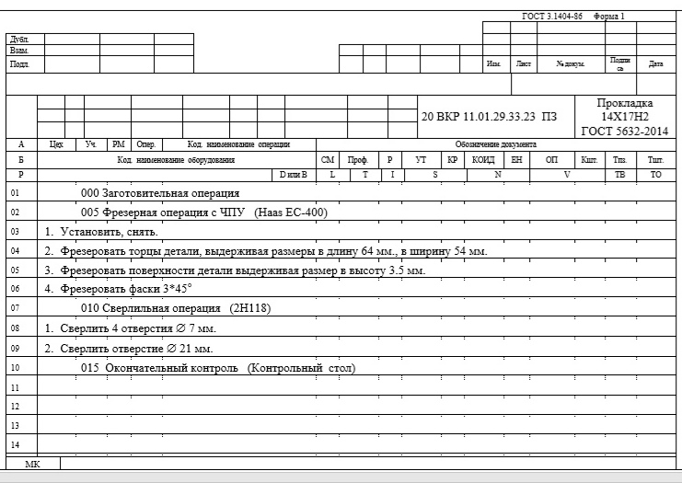

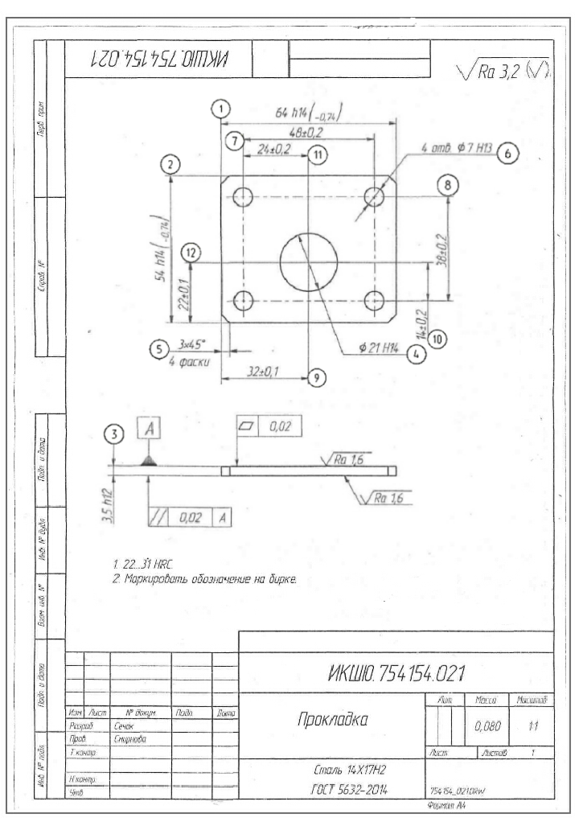
Инструмент проверки

Критерии контроля | Контролируемые параметры
контроль отклонений размеров | - длина 64h14;  - ширина 54h14;  - высота 3,5h12;  - фаска 3х45^{о};  - диаметр 4-х отверстий ∅7;  - диаметр отверстия ∅21
контроль отклонений формы | - допуск плоскостности поверхности прокладки 0,02 мм
контроль отклонений расположения поверхностей | - допуск расположения поверхности прокладки относительно базы А 0,02 мм
контроль отклонений шероховатости | - шероховатость поверхности пластины Ra1,6 мкм;  - шероховатость поверхности торцов Ra3,2 мкм

Подсчет баллов
За каждый верно запланированный параметр* | 1 балл
Максимально за задание | 10 баллов
* Верно запланированный параметр относится к соответствующему критерию и имеет значение, соответствующее эскизу.

